教师休息室物品添置项目清单
序号 | 货物名称 | 技术参数 | 数量 | 单价（元） | 总价（元）
1 | 电子存包柜  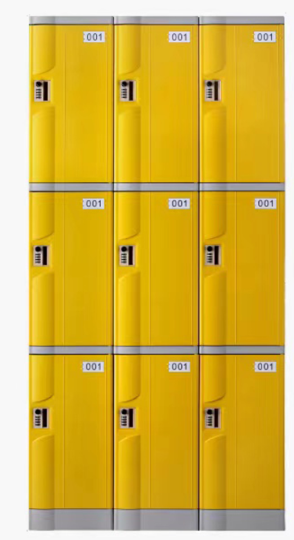 | 1、整体尺寸1层1列，参考尺寸：高55cm*宽32cm*厚50cm（含底座、平顶板）；  2、门板：采用ABS环保材料注塑而成，门板有ABS环保标志，门板部分造型与平面设计相结合，整体体现简洁质感和美观；颜色可定制，门的右或左（根据实际定制）上角可灵活放置号码牌，号码牌属于镶嵌式方便，不用胶粘，防止脱落并方便更换。门板铰链孔具备铰链安装导槽，方便铰链安装；  3、柜体:采用高强度HIPS工程塑料制成，所有板材采用钢制模具一次注塑成型；  4、柜门与柜体连接采用铰链，铰链有害物质含量符合国家标准；  5、柜锁：锁具壳体部件采用注塑成型，锁具左侧黑色补位置带有卡片感应区，右侧为拉手槽，背部电池盖采用丝制螺丝固定，锁壳整体注塑成型，无加装件，锁具右侧拉手处带有应急供电端口，在电池耗尽的情况下应急开锁，管理卡、经理卡、用户卡均可开锁电压较低时，开锁有声音和指示灯告警。  注：分开4间休息室安装。 | 115
2 | 沙发  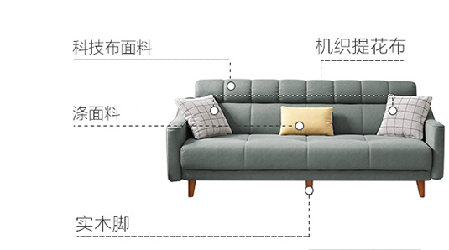 | - 参考尺寸：212cm*112cm*85cm  - 面料材质：科技布面料经久耐用不易起球褶皱  - 座位参考尺寸：55cm座深、16.5cm厚座包、40cm坐高  - 颜色:可根据实际选用  - 配相应的靠枕3个 | 8
3 | 茶水柜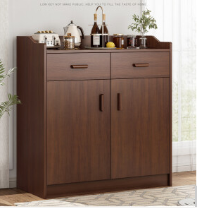 | 1、参考尺寸：60cm*36cm*100cm  2、颜色：深胡桃色  3、材质：密度板材质 | 4
合计
备注：1、投标产品需满足明细报价表中产品参数、款式等要求。

